Informe de Seguimiento

ENT-523850 - Estudio posibilidades de gestión remota en LliureX

Version 1
Fecha 26/10/21
1. Estudio posibilidades de gestión remota en LliureX 3

Estudio posibilidades de gestión remota en LliureX
Desde el servicio de plantea la posibilidad de poder gestionar de manera automatizada las máquinas conectadas a la macrolan de los centros educativos. Como propuesta inicial se plantea usar N4D como demonio de gestión, dado que es un servicio xmlrpc que dentro del aula ya nos permite controlar a servidor y clientes, por lo que tan solo habría que escalarlo a los servidores para que sean estos los que escuchan las peticiones de un supuesto servidor en macrolan que les ordenará las acciones oportunas. Para ello habría que tener en cuenta una serie de pasos como un probable registro en el servidor de GVA para poder guardar en las máquinas de macrolan una clave ssl valida para aceptar dicha gestión.
Por un lado, usando la nueva versión de n4d, dicho servidor en GVA podría mantener la presencia de los diferentes maquinas conectadas a macrolan.
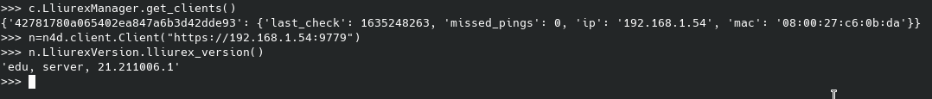
Cabe destacar que gracias a la potencia de n4d, podríamos tener la posibilidad de ejecutar cualquiera de las operaciones que controlan diferentes servicios y aplicaciones del aula, como por ejemplo, ejecutar lliurex_version como aparece en la captura anterior, u obtener el listado de clientes conectados a ese servidor.
Por otra parte, tanto en el arranque como por demanda, los servidores ejecutarían una serie de acciones, filtradas por la información que se crea conveniente, desde un perfil hardware especifico como sabor de LliureX. Dichas acciones podrían ser divididas en:
- Acciones que se ejecutan siempre
- Acciones que tan sólo se ejecutan una vez
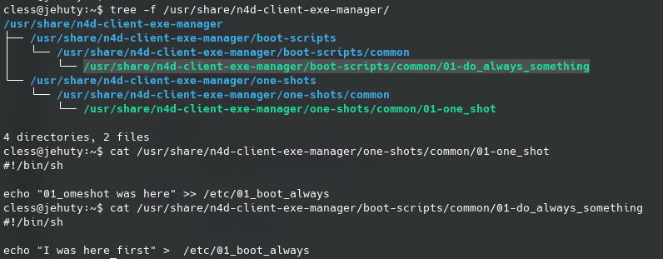
Los servidores que reciban dichos scripts que solo se han de ejecutar una vez, deberan registrar que han ejecutado estas acciones para no volver a hacerlo.
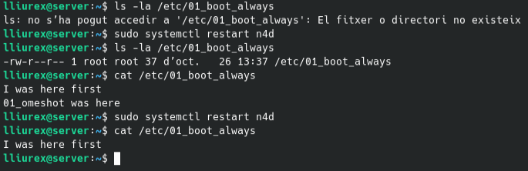
El código que controlaría el ejemplo expuesto (ademas del paquete https://github.com/lliurex/n4d ), en la parte del servidor sería el siguiente:

import os
import os.path
import hashlib
import random
import netifaces
import xmlrpc.client
import glob
import threading

import n4d.responses
import n4d.server.core

class LliurexManager:

ONESHOT_SCRIPTS_PATH="/usr/share/n4d-client-exe-manager/one-shots/"
BOOT_SCRIPTS="/usr/share/n4d-client-exe-manager/boot-scripts/"

def __init__(self):

self.db={}
self.core=n4d.server.core.Core.get_core()

#def init

def startup(self,options):

self.generate_database()

#def startup

def md5sum(self,path):

try:
with open(path, 'rb') as fh:
m = hashlib.md5()
while True:
data = fh.read(8192)
if not data:
break
m.update(data)
return m.hexdigest()
except Exception as e:
return "MD5SUM-ERROR-"+str(random.random())

#def md5sum

def generate_database(self,path=None):

self.db={}

if path==None:
path=LliurexManager.ONESHOT_SCRIPTS_PATH

#COMMON
self.db["common"]={}
common_path=path+"/common/"
for item in sorted(os.listdir(common_path)):
file_path=common_path+item
md5=self.md5sum(file_path)
self.db["common"][md5]=file_path

#def generate_database

def get_available_oneshots(self,filter=None):

ret=[]

for item in self.db["common"]:
f=open(self.db["common"][item],"rb")
data=xmlrpc.client.Binary(f.read())
f.close()
ret.append((item,data))

if filter!=None:
print(filter)
# FILTER AND ADD NEW SCRIPTS HERE

return n4d.responses.build_successful_call_response(ret)

#def get_available_oneshots

def get_boot_scripts(self,pc_info=None):

ret=[]

for item in glob.glob(LliurexManager.BOOT_SCRIPTS+"/common/*"):
if os.path.isfile(item):
f=open(item,"rb")
ret.append(xmlrpc.client.Binary(f.read()))
f.close()

if pc_info!=None:
# FILTER AND ADD NEW SCRIPTS HERE
print(pc_info)

return n4d.responses.build_successful_call_response(ret)

#def get_boot_scripts

def get_clients(self,filter=None):

return self.core.clients_manager.get_client_list()

#def get_clients

Por su parte, el código ejecutado en las máquinas de macrolan sería el siguiente:
import xmlrpc.client
import tempfile
import os
import os.path
import stat
import time
import subprocess
import netifaces
import n4d.server.core
import n4d.responses
import ssl

class LliurexManagerConsumer:

LOG_FILE="/var/log/n4d/lliurex-manager-consumer"

def __init__(self):

self.core=n4d.server.core.Core.get_core()

#def __init__

def startup(self,options):

# boot scripts

try:
mac=self.get_mac_from_ip(self.get_ip_from_cmdline())
ret=self.get_boot_scripts(mac)
self.core.pprint("LliurexManagerConsumer",ret)
self.execute_script_list(ret)

except Exception as e:
print(str(e))

# one shots

try:
self.read_log()
ret=self.get_oneshots()
self.core.pprint("LliurexManagerConsumer",ret)
self.execute_script_list(ret)

except Exception as e:
print(str(e))

#def startup

def read_log(self):

self.md5_log=[]

try:
f=open(LliurexManagerConsumer.LOG_FILE)
lines=f.readlines()
f.close()
except:
lines=[]
try:
f=open(LliurexManagerConsumer.LOG_FILE,"w")
f.close()
except:
return -1

for item in lines:
line=item.strip("\n")
if len(line)>0:
self.md5_log.append(line)

#def read_log

def get_oneshots(self):

ret_list=[]

try:
srv=self.core.get_variable("LLIUREXMANAGER_SERVER").get('return',None)

if srv!=None and type(srv)==type(""):

context=ssl._create_unverified_context()
c=xmlrpc.client.ServerProxy("https://"+srv+":9779",context=context,allow_none=True)
ret=c.get_available_oneshots("","LliurexManager")
if ret["status"]==0:
for item in ret["return"]:
md5,file_content=item
content=file_content.data
if md5 not in self.md5_log:
id,file_name=tempfile.mkstemp(prefix="lliurexmanager-consumer-oneshot_")
os.close(id)
st=os.stat(file_name)
os.chmod(file_name,st.st_mode | stat.S_IEXEC)
script=open(file_name,"wb")
script.write(content)
script.close()
ret_list.append(file_name)
self.add_md5(md5)

except Exception as e:
print(str(e))

return ret_list

#def get_exes

def add_md5(self,md5):

if md5 not in self.md5_log:
f=open(LliurexManagerConsumer.LOG_FILE,"a")
f.write(md5+"\n")
f.close()
self.md5_log.append(md5)

#def add_md5

def execute_script_list(self,file_list,delete=True):

for item in file_list:
print ("[LliurexManagerConsumer] Executing " + item +" ...")
os.system(item)
if delete:
os.remove(item)

#def execute_and_delete

def force_execution(self,force_all=False):

return n4d.responses.build_successful_call_response(True)

#def force_execution

def get_mac_from_ip(self,ip):

for item in netifaces.interfaces():
info=netifaces.ifaddresses(item)
try:
if info[netifaces.AF_INET][0]["addr"]==ip:
return info[netifaces.AF_LINK][0]["addr"]
except Exception as e:
print(str(e))

return None

#def get_mac_from_ip

def get_ip_from_cmdline(self):

path="/proc/cmdline"

if os.path.exists(path):
f=open(path)

for line in f.readlines():
if "ip=" in line:
tmp=line.split("ip=")[1]
tmp=tmp.split(" ")[0]
ip=tmp.split(":")[0]

return ip

return None

#def get_ip_from_cmdline

def get_boot_scripts(self,mac):

ret_list=[]
try:
srv=self.core.get_variable("LLIUREXMANAGER_SERVER").get('return',None)
if srv!=None:

context=ssl._create_unverified_context()
c=xmlrpc.client.ServerProxy("https://%s:9779"%srv,context=context,allow_none=True)
ret=c.get_boot_scripts("","LliurexManager",mac)

if ret["status"]==0:

for item in ret["return"]:
content=item.data
id,file_name=tempfile.mkstemp(prefix="lliurexmanager-consumer-bootscript_")
os.close(id)
st=os.stat(file_name)
os.chmod(file_name,st.st_mode | stat.S_IEXEC)
script=open(file_name,"wb")
script.write(content)
script.close()
ret_list.append(file_name)

except Exception as e:
print(e)

return ret_list

#def get_boot_scripts

